《年、月、日》复习题目
知识点：
平年、闰年：4年一闰，百年不闰，400年又闰。用年份数（末尾不是两个0）除以4，用年份数（末尾是两个0）除以400，有余数的是平年，没有余数的是闰年。单数年都是平年。
大小月：一年有7个大月：1、3、5、7、8、10、腊（12），每月都有31天。
4个小月：4、6、9、冬（11），每月都有30天。
平年2月28天，全年365天，闰年2月29天。全年366天
季度：一年有4个季度。平年第一季度90天，闰年第一季度91天。
第一季度1月、2月、3月， 第二季度4月、5月、6月
第三季度7月、8月、9月， 第四季度10月、11月、12月
星期：平年有52个星期零1天，闰年有52个星期零2天。
一：填空题。
1、第29届夏季奥林匹克运动会于( )年（ ）月（ ）日在北京开幕，于8月24日结束，历时（ ）日。
2、一年有（ ）个月，有（ ）个季度。
3、一年12个月里大月有（ ）月，都是（ ）天；小月有（ ）月，有（ ）天。
4、今年是（ ）年，明年是（ ）年。2011年是（ ）年。
5、日历中横着相邻的两个日期的和是35，这两个日期分别是（ ）日和（ ）日；日历中竖相邻的两个日期的和是35，这两个日期分别是（ ）日和（ ）日；
6、小明是2008年2月29日出生的，到今年他一共过了（ ）次生日。

7、1999年12月30日澳门回归祖国，到今年12月30日已经 年了。
8、1月10日是星期三，1月25日是星期（ ）。
9、5月是（ ）月，有（ ）天；今年是（ ）年，2月有（ ）天，一年有（ ）天，上半年有（ ）天。
10、淘气的生日是一年倒数第二天，他的生日是（ ）月（ ）日。
笑笑的生日是8月的最后一天，她的生日是 （ ）月（ ）日。

时间知识点：
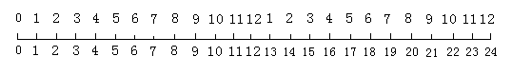
12时计时法：
24时计时法：
时间单位：1年=12个月 1个星期=7天 1天=24时 1时=60分 1分=60秒
- 填空题。
- 把下面的时刻用12计时法表示。
15时是 ( ) ; 10时是（ ）
22时是（ ）；17时是（ ）
- 用24时计时法来表示下面的时间。
6时30分是（ ）； 中午12时是（ ）
下午4时23分是（ ）；晚上8时46分是（ ）
3、文艺演出19：40开始，23：50结束，演出进行了 时 分。

4、《西游记》14：45开始，每集45分钟，这一集放完时是 。

5、火车今天下午5点30出发，次日4：00到达，路上行了 。

6、银行的工作时间表为：上午：8：30—12：00 ；下午：14：00—17：30
银行全天工作 。
7、学校早晨上课时间为8:00。丽丽从家到学校步行要10分钟，到学校早餐需要15分钟，她至少 时 分从家出发才不会上学迟到。

8、我记住的闰年有（ ）、（ ）、（ ）、（ ）。
9、医生建议：10岁以下的孩子的睡眠最佳时间为21：00——7：00，每天的睡眠时间应是 小时。
10、30个月= 年 月 200分= 时 分 4天= 时
11、图书馆从上午（ ）时开门，到下午（ ）时（ ）分关门，一天营业（ ）小时（ ）分。
阅览时间
8:00 — 12:00
14:00 —17:30
二、判断题。
（1）凡年份是4的倍数的都是闰年。（ ）
（2）小华8岁了却只过了2个生日，这是不可能的。（ ）
（3）每年的第一季度都有90天。（ ）
（4）经过了2小时30分就是230分. （ ）
（5）钟表上时针走1圈就是一天的时间。 （ ）
三、时间与交通。
1、成都到宜宾的距离是420千米，汽车上午9：20从成都出发，15：20到达宜宾。这辆汽车用了多少小时？平均每时行多少千米？

2、一辆汽车早上8：30出发，15：30到达目的地，汽车行了多少小时，平均每小时行86千米，汽车共行驶了多少千米？
3、父亲和儿子比赛从1开始数数，父亲3个3个地数，如1、4、7……,儿子个两个地数，如1、3、5……,20以内父子都数过的数有（ ）
父亲：
儿子：
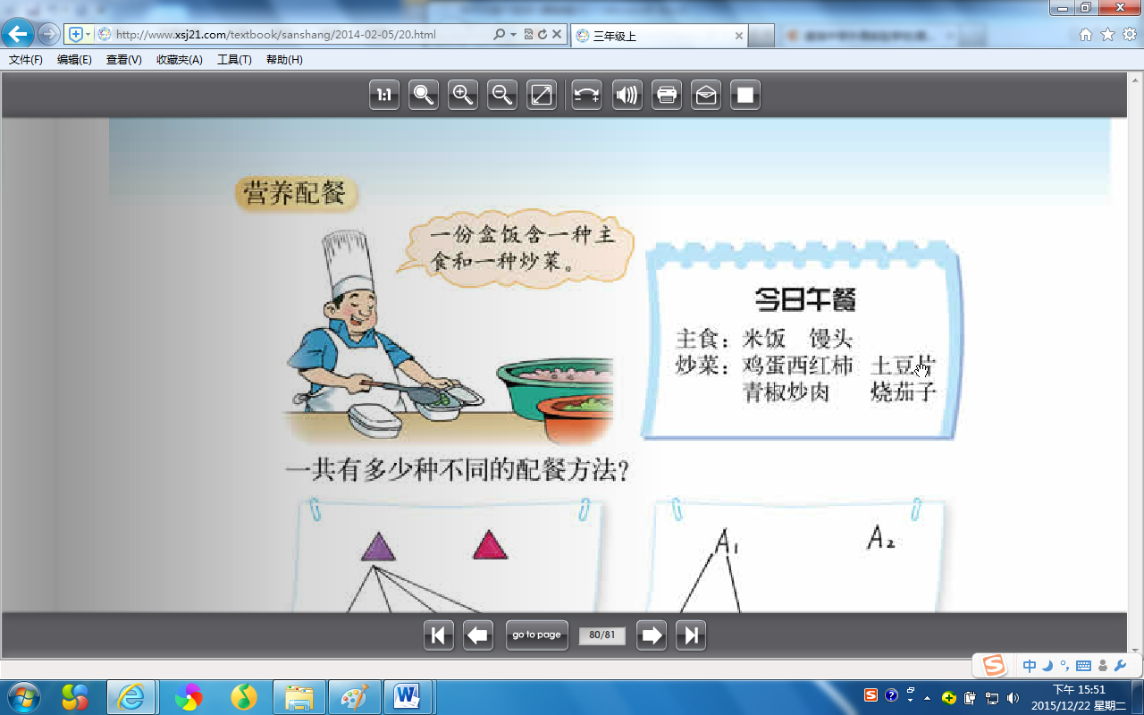
- 一=共有多少种不同的配餐方法？（画一画）

- 看一看，填一填。
开车前5分钟停止检票。
- 、火车在下午 时 分开车

时 分停止检票。
- 、小兰从家里到火车站检票口要30分
钟，她最晚要在下午 时 分
从家里出发裁不会误了火车。
（画一画，算一算）

